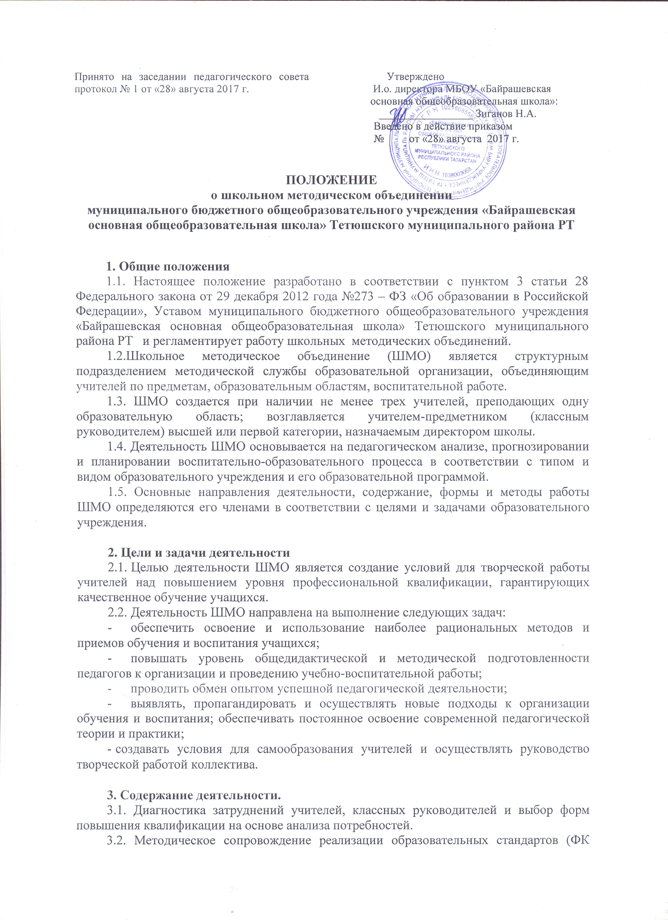

ГОС и ФГОС НОО и ФГОС ООО).
3.3.Организация самообразование педагогов, повышения уровня профессиональной компетентности.
3.4. Организация изучения достижений педагогики, психологии, современных технологий, техник, приемов.
- Методическое сопровождение педагогов при подготовке к итоговой аттестации выпускников 9 класса, к диагностическим тестированиям учеников 4-8 классов.
3.6.Обсуждение методов и форм организации учебно-воспитательной деятельности; повышения эффективности организации учебно-воспитательной работы на основе мониторинга результатов обучения школьников.
3.7.Разработка основных направлений и форм активизации познавательной, научно-исследовательской деятельности учащихся во внеурочное время (работа с талантливыми школьниками, олимпиады, смотры, предметные недели и др. формы внеклассной работы по предметам.).
- Разработка, рассмотрение рабочих программ, методических пособий.
- Рассмотрение и согласование Перечня учебников, учебных пособий на новый учебный год.
- Изучение, обобщение, пропаганда педагогического опыта.
3.8. Участие в аттестации педагогических работников.
3.9. Рассмотрение материалов для проведения промежуточной аттестации обучающихся.

4. Организация деятельности методического объединения
- Работа методического объединения проводится в соответствии с планом работы на текущий год.
- Заседания ШМО проводятся не реже одного раза в четверть.
- Возглавляет ШМО руководитель, назначаемый приказом директора из числа наиболее опытных педагогов.

5. Документация методического объединения
Для работы в методическом объединении должны быть следующие документы:
5.1. Приказ о назначении на должность руководителя методического объединения.
5.2. Положение о методическом объединении.
5.3. Анализ работы за прошедший год.
5.4. Тема методической работы, приоритетные направления и задачи на новый учебный год.
5.5. План работы МО на текущий учебный год.
5.6. Банк данных об учителях МО: количественный и качественный состав (возраст, образование, специальность, преподаваемый предмет, общий стаж и педагогический, квалификационная категория, награды, звание, домашний телефон).
5.7. Сведения о темах самообразования учителей МО.
5.8. Информация о программно-методическом обеспечении по предмету.
5.9. План проведения предметной недели.
5.10. Протоколы заседаний МО.

6. Права методического объединения
Методическое объединение имеет право:
- вносить предложения руководству школы по распределению учебной нагрузки по предмету при тарификации, оплате труда педагогических сотрудников за заведование учебными кабинетами,
- вносить предложения руководству школы по организации углублённого изучения предмета в отдельных классах,
- выдвигать предложения об улучшении учебного процесса в школе;
-ставить вопрос о публикации материалов о передовом педагогическом опыте, накопленном в методическом объединении;
- ставить вопрос перед администрацией школы о поощрении учителей методического объединения за активное участие в инновационной деятельности;

7. Обязанности членов методического объединения.
Каждый учитель школы должен являться членом одного из методических объединений.
Педагог обязан:
- участвовать в заседаниях методического объединения, научно-практических семинарах и т. д.;
- стремиться к повышению уровня профессионального мастерства;
- знать тенденции развития методики преподавания предмета;
- владеть основами самоанализа педагогической деятельности.

8. Контроль деятельности методического объединения.
Контроль деятельности методических объединений осуществляется директором школы, его заместителем по учебно-воспитательной работе в соответствии с планами методической работы школы и внутришкольного контроля, утверждаемыми директором школы.

